II Barómetro InfoJobs sobre Preocupaciones de los españoles en relación al empleo

El cierre de empresas, el salario y perder el puesto de trabajo, las principales preocupaciones de los españoles en materia de empleo durante la pandemia

- Actualmente, la primera preocupación del 69% de la población activa española es el cierre de empresas y negocios, según datos del II Barómetro sobre Preocupaciones en relación al empleo elaborado por InfoJobs

- Previamente a la pandemia, lo que más preocupaba a los españoles era tener un salario no acorde a su formación y experiencia (72%), el mismo aspecto que también apuntaron el 74% de los encuestados en el I Barómetro de 2019

- Hombres y mujeres difieren en sus preocupaciones actuales. Para ellas, el cierre de empresas y negocios (71%) es su inquietud principal mientras que para ellos ésta es su segunda preocupación (66%), siendo la primera el salario no acorde a la experiencia y formación (67%)

- Los resultados muestran también diferencias significativas por edades. Para la denominada generación Z (menores de 25 años) perder el empleo es su principal motivo de preocupación (70%), mientras que para los encuestados entre 55 y 65 años es el paro entre mayores de 45 años (74%)

Madrid, 21 de septiembre de 2020.- La pandemia ha provocado una crisis sanitaria y económica sin precedentes. En tan sólo unos meses el mundo ha dado un giro de 180º hacia una nueva realidad a la que todavía hoy nos estamos adaptando y que tiene un gran impacto en nuestra manera de seguir adelante. En este contexto, InfoJobs ha analizado en su II Barómetro sobre Preocupaciones de los españoles en relación al Empleo cuáles son actualmente las principales preocupaciones de la población activa español¹ en materia laboral, estableciendo una comparativa entre el momento actual y el previo a la pandemia

Del análisis se desprende que el cierre de las empresas y negocios se sitúa al frente de las preocupaciones actuales de la mayoría de los españoles (69%), seguido de un salario no acorde con la experiencia y la formación (66%) y de la posibilidad de perder el empleo (61%). Unas cuestiones que hace tan sólo unos meses eran diferentes. En febrero de 2020, la principal preocupación de los españoles se centraba en tener un salario que no fuera acorde a su experiencia y formación profesional (72%).

La cuarta preocupación de los españoles en la actualidad es el paro entre mayores de 45 años, así lo piensa un 60% de los encuestados. Este aspecto era el tercero el pasado mes de febrero (64%) y el séptimo en 2019 (57%). Cierra el top 5 de preocupaciones actuales el retraso en la edad de la jubilación (56%), que previamente a la pandemia era la tercera cuestión que más preocupaba a los españoles (66%).

La falta de reconocimiento en el trabajo ocupa la sexta posición en el ranking de preocupaciones (56%), siendo la primera cuestión que no hace referencia a la subsistencia sino más bien a una situación vivida en la empresa en la que se trabaja. Esta cuestión era sin embargo el segundo motivo principal de preocupación para los españoles en 2019 (69%) y el cuarto en febrero de este año, justo antes de la pandemia (63%). Este tipo de preocupaciones quedan relegadas a un segundo plano cuando lo que está en juego es la subsistencia del puesto de trabajo, como ocurre en la situación actual.

La séptima es la precariedad derivada de la contratación temporal (55%), en febrero ocupaba la quinta posición (60%). La octava preocupación actual reside en el estrés que produce la urgencia o el exceso de trabajo, así lo piensan actualmente el 52% de los encuestados. Esta ocupaba la sexta posición antes de la pandemia (59%).

En el otro extremo del ranking, entre los aspectos que menos preocupan a los españoles, está la robotización (19%), la falta de liderazgo de las empresas y la falta de formación (ambas con mismo porcentaje, el 31% de los encuestados).

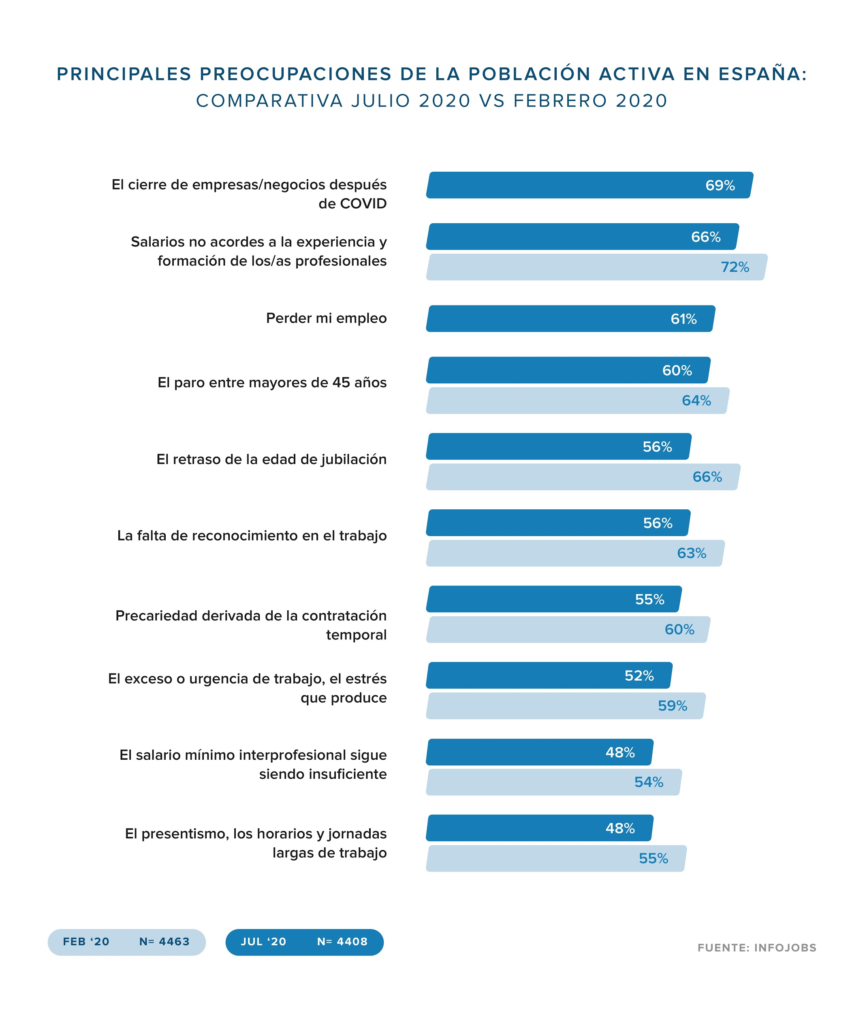
La brecha salarial sigue preocupando principalmente a las mujeres

Los resultados de la segunda oleada del II Barómetro sobre preocupaciones en relación al empleo realizado por InfoJobs desvelan diferencias significativas entre las cuestiones que más preocupan a hombres y a mujeres en materia de empleo. Así para ellas, la primera preocupación sigue siendo la misma que la de la población activa general: el cierre de empresas (71%). Sin embargo, para los hombres ésta es la segunda preocupación (66%). Para ellos, la primera cuestión que más les preocupa son los salarios no acordes con la experiencia y formación profesional (67%), siendo ésta la segunda para ellas (65%).

El tercer motivo que genera más inquietud entre las mujeres es la pérdida del empleo (61%), el cuarto en el ranking cuando quienes opinan son los hombres (61%). La cuarta preocupación para las mujeres es la falta de reconocimiento en el trabajo (56%), y así lo mencionan también los hombres, pero en sexta posición (55%).

Como quinta preocupación, las mujeres aluden el paro entre mayores de 45 años (56%), mientras que para los hombres esta es la tercera preocupación (64%). Pero el desacuerdo más importante lo encontramos en la brecha salarial, igual que se reflejaba en el I Barómetro de 2019. Para ellas sigue siendo una preocupación muy importante (47%), ocupando la undécima posición en el ranking, y para ellos ocupa la penúltima posición (21ª) con un 26%. Sin duda, no existe una visión común entre ambos géneros sobre este tema.

También se observan diferencias importantes en la parte baja del ranking: mientras que para el 35% de los hombres es importante la falta de formación en la empresa, lo es solo para el 28% de las mujeres y lo mismo con la falta de liderazgo, importante para ellos en un 35% y para ellas de nuevo un 28%.
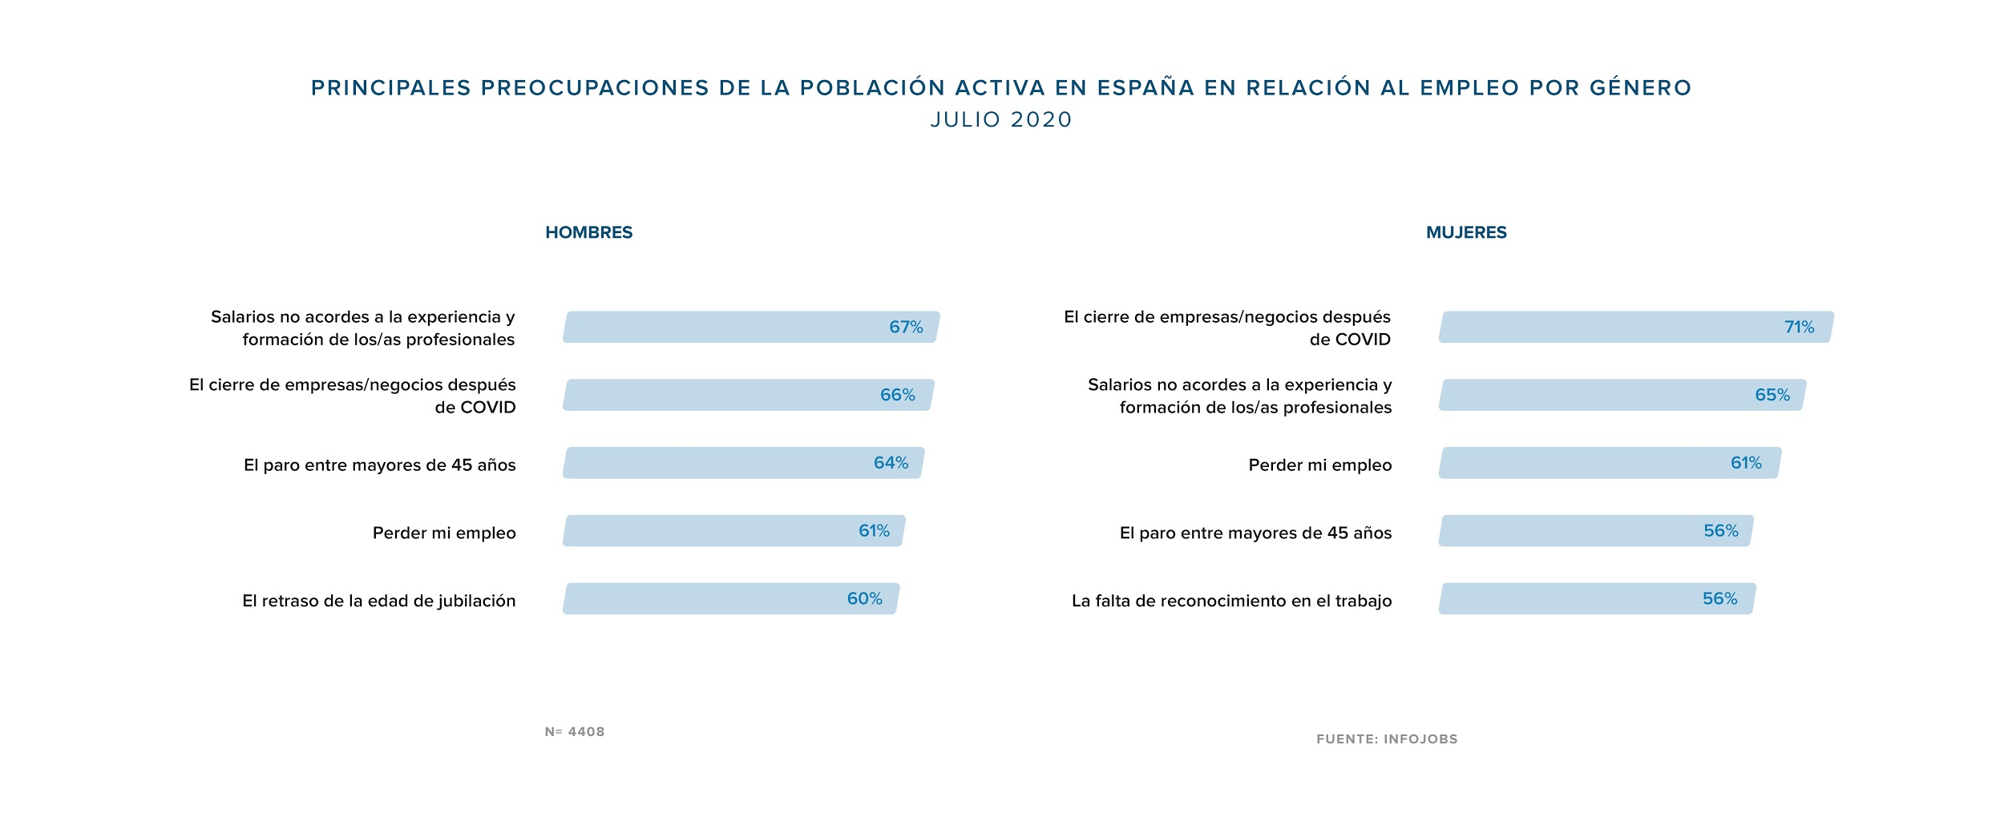
Perder el empleo, la principal inquietud entre los más jóvenes tras la Covid-19

No sorprende que entre los más jóvenes de entre 16 y 24 años, que están justo empezando en el mercado laboral, perder el empleo sea su principal preocupación (70%), mientras que a nivel global esta preocupación la muestran un 61% de los encuestados, ocupando la tercera posición del ranking.

Un salario no acorde con la formación y experiencia es su segunda preocupación (64%) y su tercera preocupación, por alusión, es el paro juvenil que preocupa al 63% de los jóvenes, frente al 41% del resto de los encuestados ocupando la 13ª posición. En cuarta posición, los jóvenes apuntan preocuparse por un salario mínimo interprofesional (SMI) insuficiente (61%), en línea con su segunda preocupación, puesto que empiezan a trabajar la mayoría de ellos partiendo de un salario mínimo, mientras que este aspecto solo preocupa al 48% de la población activa general. La quinta preocupación es el cierre de empresas tras la pandemia (58%), 11 puntos porcentuales menos que el total, que con el 69% constituye la primera preocupación.

En el otro extremo se encuentra el colectivo de mayores de 55 años, que también presenta notables diferencias respecto al global. Así, su primera preocupación es el paro entre mayores de 45 años (74% así lo piensan), 14 puntos porcentuales más que el porcentaje de la población activa que se preocupa por lo mismo (60%), en una segunda posición. Este colectivo de edad también muestra una importante preocupación por el cierre de empresas y negocios (70%) y destaca como tercera inquietud el retraso en la edad de jubilación (69%), cuando solo lo menciona un 59% de la población activa, situándose como quinta preocupación para ellos.

El dato más curioso de los mayores de 55 años reside en su preocupación por perder el empleo (48%), en octava posición. Es el colectivo que menos temor muestra a quedarse sin trabajo, cuando sí lo expresa tener un 61% del total, siendo la tercera preocupación de los encuestados.
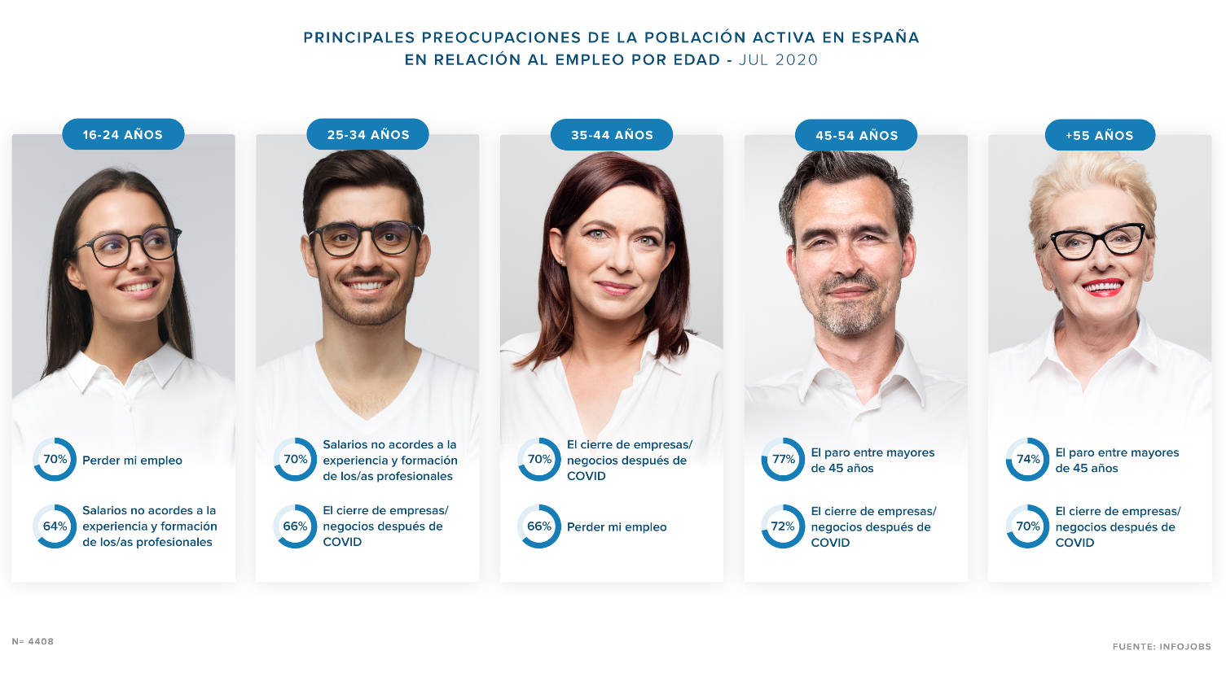

La precariedad laboral es la principal preocupación de los desempleados en el II Barómetro de julio de 2020

Analizadas las diferencias por situación laboral, se aprecia que las preocupaciones de las personas en situación de desempleo difieren en gran medida con las manifestadas por la población global. De la misma forma que se observaba en el I Barómetro de preocupaciones sobre el empleo de 2019, la primera preocupación para los desempleados no es el cierre de empresas como sostiene el total nacional, sino que sigue siendo la precariedad derivada de la contratación temporal (69%). La segunda preocupación para este colectivo es el paro entre mayores de 45 (68%), 1 punto porcentual más que los ocupados (57%), ocupando la cuarta posición en su ranking.

La tercera preocupación en el ranking de los desempleados, son los salarios no acordes a la formación y experiencia (67%). En cuarta posición encontramos el cierre de empresas y negocios con la pandemia (63%), 8 puntos porcentuales menos que los ocupados, para los cuales es la primera preocupación, con un 71% de puntaje. El SMI sigue siendo insuficiente, ocupa la 5ª posición en el ranking de preocupaciones de las personas en búsqueda de empleo (58%), pero ocupa la 11ª posición en el caso de los ocupados (45%).

La diferencia más notable en este apartado la encontramos en el punto que señala que las prestaciones por desempleo son cortas. En el caso de los desempleados ocupa la 11ª posición (un 44% de ellos así lo afirma); mientras que para los empleados ocupa la posición 20.
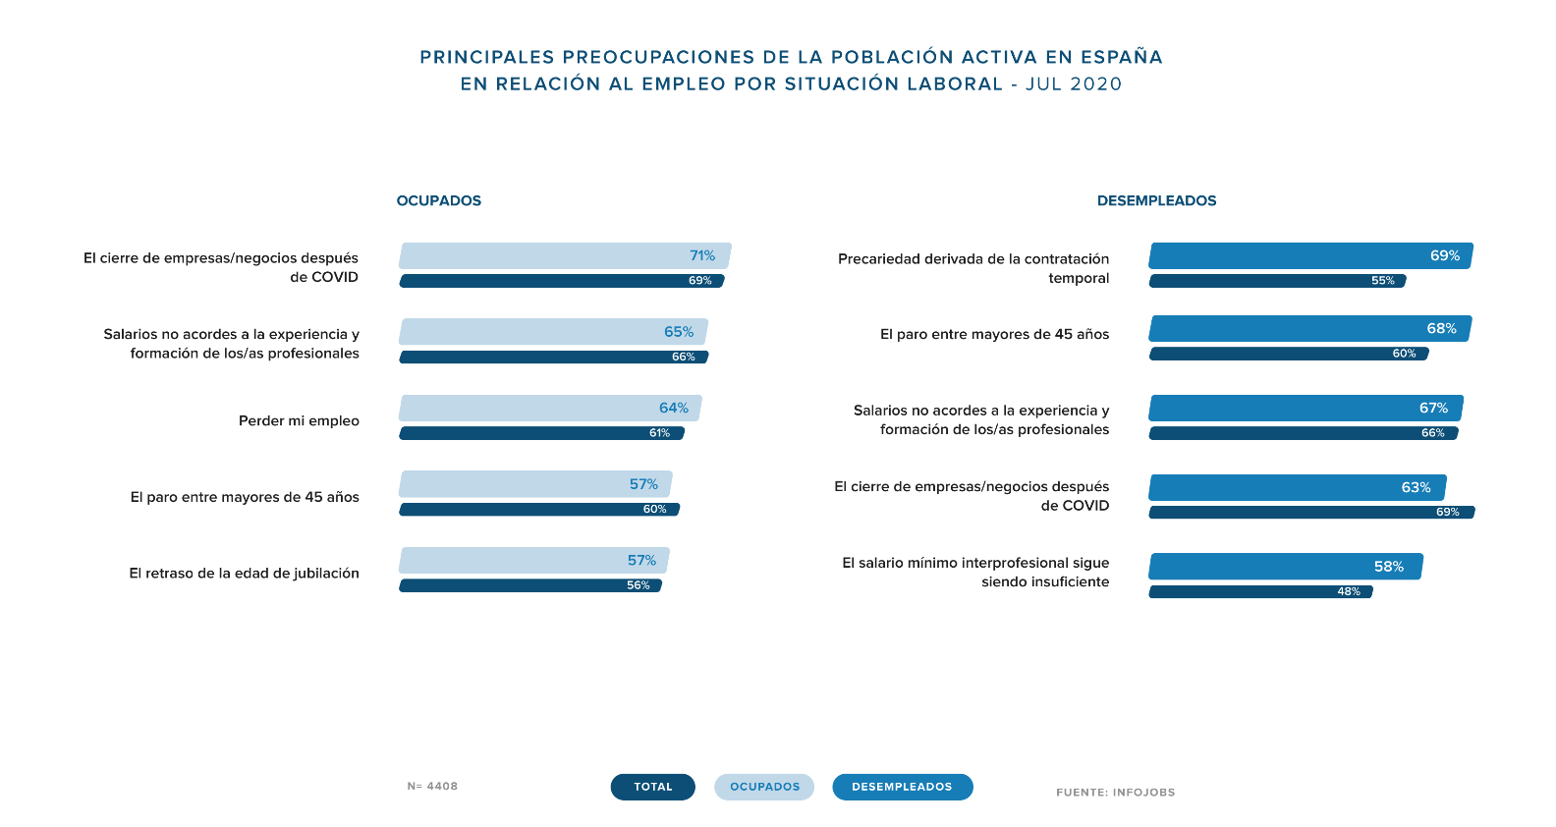

El cierre de empresas y la precariedad de los autónomos, los grandes temores de los directivos españoles

Respecto a los resultados en relación al nivel laboral de los encuestados, se observa que las personas en cargos directivos comparten la primera preocupación del total: el cierre de empresas y negocios como consecuencia de la crisis provocada por el Covid19, aunque en un porcentaje superior (89%) frente al 69% del total.

En segundo lugar, para el colectivo de personas con cargos directivos la mayor preocupación reside en la precariedad de la situación de los autónomos (72%) respecto al 42% del total que sitúa esta cuestión en la 12ª posición de sus preocupaciones. Como tercer aspecto para los directivos se encuentra el paro de mayores de 45 años (64%) y en cuarto lugar, se sitúa lo que es la segunda preocupación para el resto de la población activa española: salarios no acordes a la formación y experiencia (63%). El retraso en la edad de jubilación cierra el top cinco de preocupaciones para las personas con posiciones de liderazgo (62%).

Los mandos intermedios tienen opiniones similares entre empleados y dirección. La diferencia más significativa de este grupo hace referencia a su preocupación por la falta de buen liderazgo en las empresas, así lo opina el 42% de ellos, que sitúa a esta cuestión en la posición 11ª del ranking. Para el resto de los encuestados este aspecto es relevante sólo para el 31% de ellos, siendo su penúltima preocupación.

La siguiente diferencia más importante es la falta de desconexión digital (47%) y el considerar insuficiente el SMI, apuntado por un 39% de las personas en cargos intermedios.

Respecto al segmento de empleados, se observa que los resultados coinciden en gran medida con el total nacional, ya que constituye el colectivo más numeroso de la población activa.
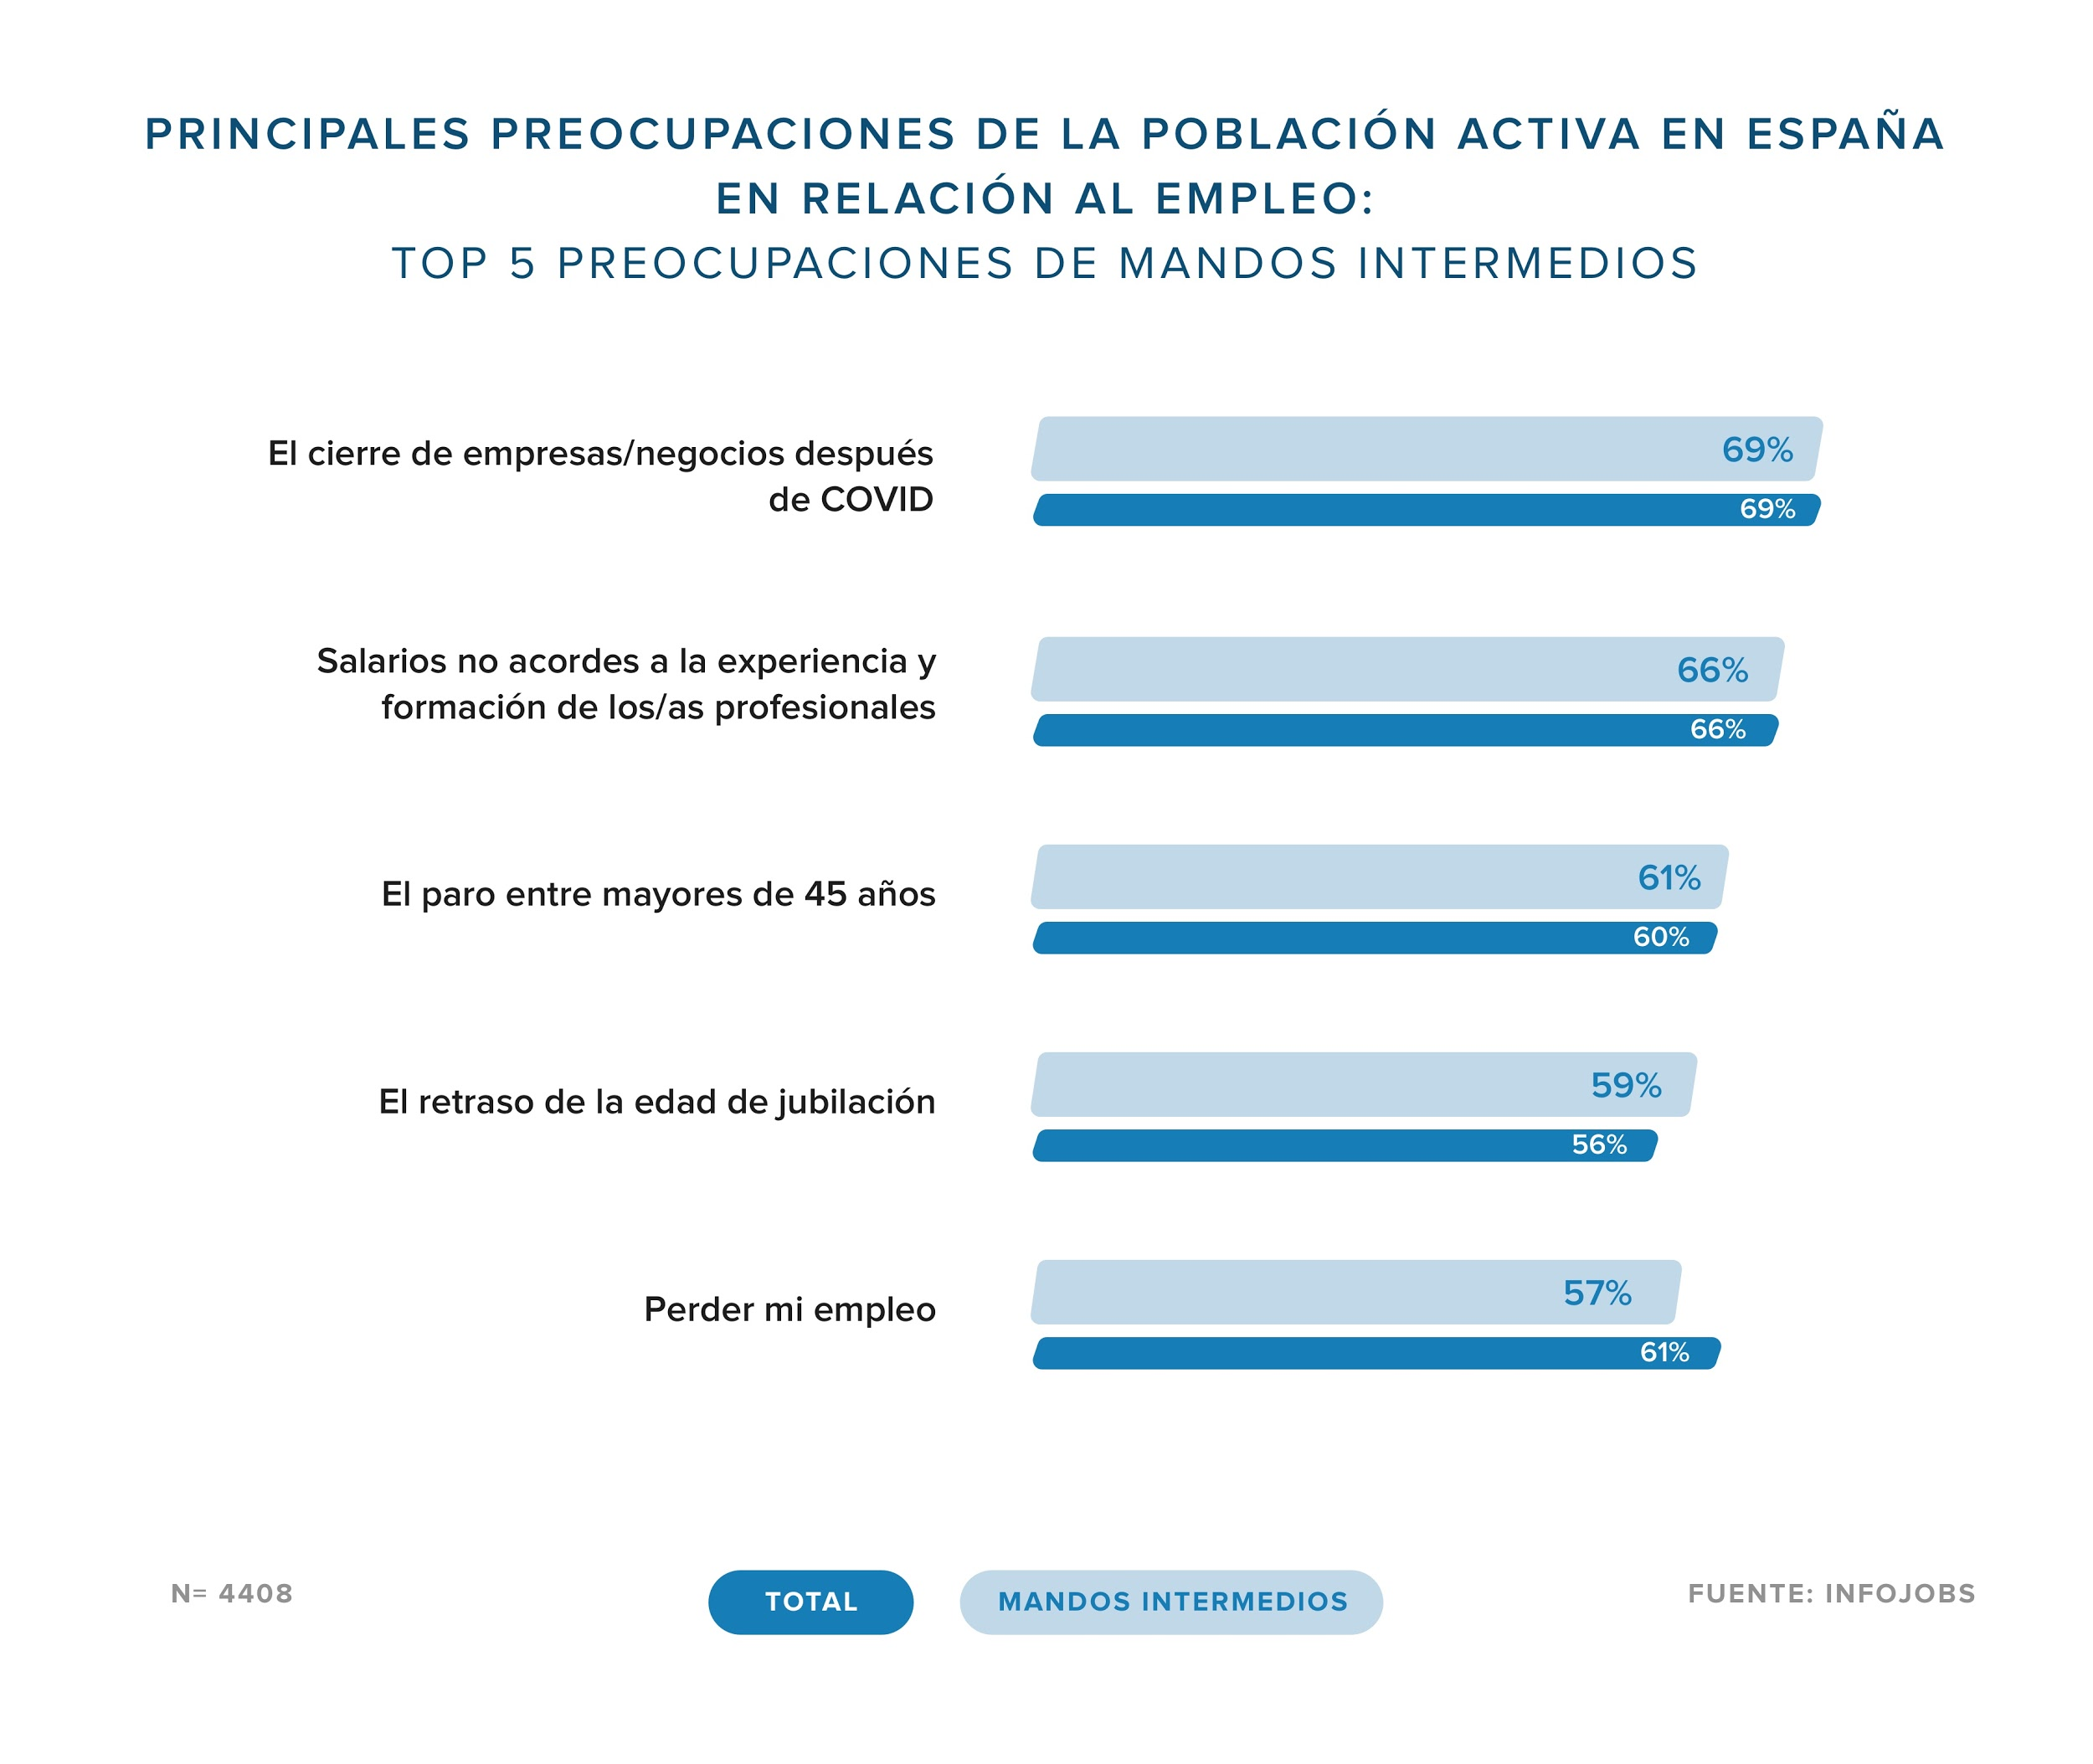
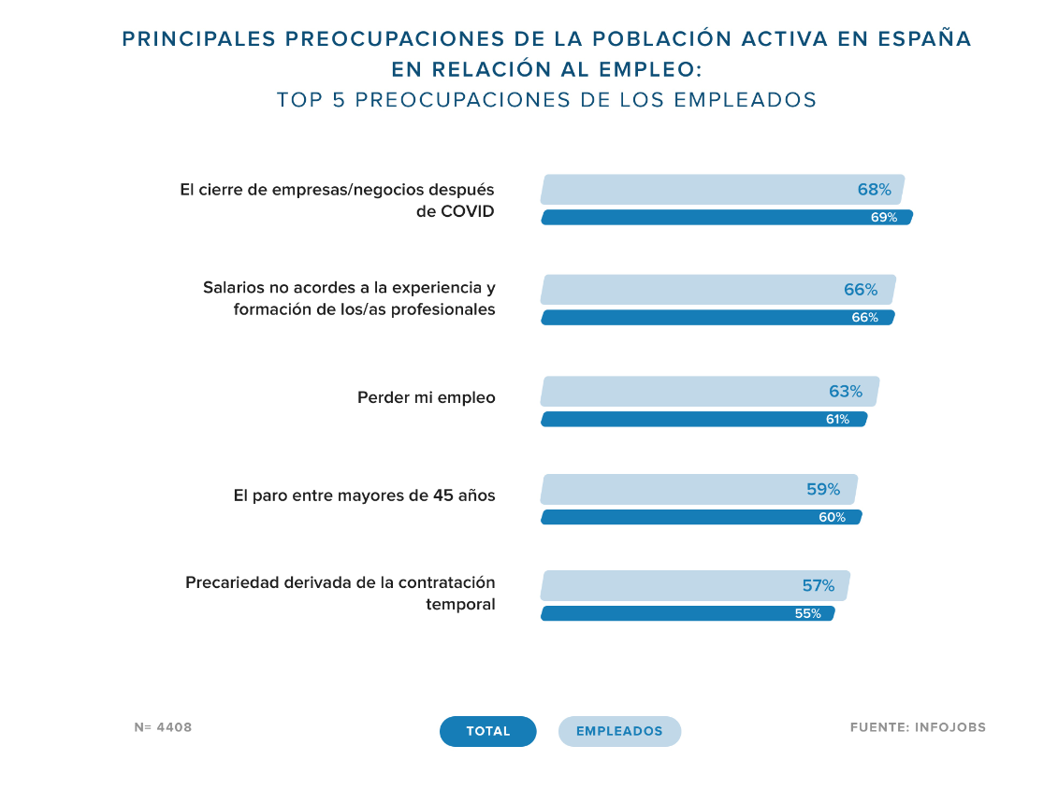

¹NOTA METODOLÓGICA

Encuesta online realizada en febrero de 2020 a un panel independiente de población activa española. La muestra de 4.463 personas es representativa del total de población activa (Fuente: EPA 2019TT4) por edad, sexo, situación laboral y CCAA. Error muestral: 1,5% para un intervalo de confianza del 95%.
Se ha realizado una segunda ola en julio de 2020, con una muestra de 4.408 personas es representativa del total de población activa (Fuente: EPA 2019TT4) por edad, sexo, situación laboral y CCAA. Error muestral: 1,4% para un intervalo de confianza del 95%.

Sobre InfoJobs
Plataforma líder en España para encontrar las mejores oportunidades profesionales y el mejor talento. En el último año, InfoJobs ha publicado más de 3,3 millones de posiciones vacantes. Cuenta cada mes con 40 millones de visitas (el 85% proceden de dispositivos móviles) y 6 millones de usuarios activos. (Fuente datos: Adobe Analytics 2019).
InfoJobs pertenece a Adevinta, una compañía líder en marketplaces digitales y una de las principales empresas del sector tecnológico del país, con más de 18 millones de usuarios al mes en sus plataformas de los sectores inmobiliario (Fotocasa y habitaclia), empleo (InfoJobs), motor (coches.net y motos.net) y compraventa de artículos de segunda mano (Milanuncios y vibbo).

Adevinta en España, antes Schibsted Spain, cuenta con una plantilla de más de 1.100 empleados. Además de en España, Adevinta tiene presencia en 14 países más de Europa, América Latina y África del Norte. El conjunto de sus plataformas locales recibe un promedio de 1.500 millones de visitas cada mes. Más información en adevinta.es.

Contacto:
InfoJobs: Mónica Pérez Callejo Evercom: Marta Sevilla / Francesc Casas
prensa@infojobs.net infojobs@evercom.es
T. 34 93 415 37 05 - 676 86 98 56

